Педагогический проект: " Мой любимый город "
Головкина Юлия Васильевна

СОДЕРЖАНИЕ

Введение  Педагогический проект «Мой любимый город» | 3  6
Заключение  Литература  Приложение | 8  9  10

ВВЕДЕНИЕ
«Я узнал, что у меня
Есть огромная родня:
И тропинка, и лесок,
В поле - каждый колосок,
Речка, небо надо мною-
Это все мое, родное!»
В. Орлов
Вид проекта: информационно-творческий.
Срок реализации: 1год
Проблема
Дети не задумываются о том, что город, в котором они живут – это их малая родина. Не знают ничего об его истории, достопримечательностях.
Актуальность
Большое значение для познавательного, социально-личностного и нравственного развития детей дошкольного возраста имеет знакомство с родным городом, его достопримечательностями, улицей, на которой проживает ребенок, с известными людьми, которые строили наш город.
Родители имеют недостаточно знаний о своем городе, не уделяют внимание данной проблеме, считая ее неважной, дети не владеют достаточной информацией о родном городе. Не имея достаточного количества знаний, трудно сформировать уважительное отношение к малой Родине.
Родина, Отечество. … В корнях этих слов близкие каждому образы: мать и отец, родители, те, кто дает жизнь новому существу. Воспитание чувства патриотизма у дошкольников – процесс сложный и длительный. Любовь к близким людям, к детскому саду, к родному посёлку и родной стране играют огромную роль в становлении личности ребенка.
В последние годы идет переосмысление сущности патриотического воспитания: идея воспитания патриотизма и гражданственности, приобретая все большее общественное значение, становится задачей государственной важности. Современные исследователи в качестве основополагающего фактора интеграции социальных и педагогических условий в патриотическом и гражданском воспитании дошкольников рассматривают национально –

региональный компонент. При этом акцент делается на воспитание любви к родному дому, природе, культуре малой Родины.
Знакомство детей с родным краем: с историко-культурными, национальными, географическими, природными особенностями формирует у них такие черты характера, которые помогут им стать патриотом и гражданином своей Родины. Ведь, яркие впечатления о родной природе, об истории родного края, полученные в детстве, нередко остаются в памяти человека на всю жизнь.
Поэт Симонов в стихотворении «Родина» пишет:
"Ты вспоминаешь не страну большую, которую изъездил и узнал.
Ты вспоминаешь Родину такую, какой её ты в детстве увидал"
И действительно, как не велика наша страна, человек связывает свое чувство любви к ней с теми местами, где он родился, вырос; с улицей, по которой ходил не раз; с двором, где посадил первое деревце.
Цель проекта:
Осуществление комплексного подхода к воспитанию в духе патриотизма, приобщение дошкольников к истории и культуре родного города, местным достопримечательностям, воспитание любви и привязанности к родному краю.
Задачи проекта:
- создать условия для восприятия сведений культурном облике родного края;
- развивать бережное отношение к городу, его достопримечательностям, культурным ценностям, природе;
- развивать связную речь детей; обогащать и активизировать словарь детей, учить свободно мыслить, фантазировать;
- воспитывать чувство гордости за своих земляков, эмоционально-ценностное отношение к краю.
Участники проекта
Дети 4-5 лет (средняя группа), воспитатели, родители.
Прогнозируемый результат.
- обогащенные и систематизированные знания детей о городе. сформирован устойчивый интерес к изучению данной проблемы.
- участие семей воспитанников в учебно-воспитательном процессе.
- разработанное методическое и дидактическое сопровождение по данному разделу.
- реализация проекта позволит повысить детскую, родительскую и педагогическую компетентность в вопросах истории, культуры города кинель, посёлка усть-кинельский, поможет сформировать заботливое отношение к родному городу.
- следовательно, данный проект способствует формированию не только познавательного интереса, но и имеет социальное значение.
Реализация проекта
Реализация проекта осуществляется в 3этапа.
I этап - подготовительный, включает в себя:
• анкетирование родителей знаний и представлений о родном городе, его
истории, достопримечательностей,
• диагностирование детей с целью выявления уровня сформированности знаний
и представлений об истории и культуре родного города.
II этап - основной, включает в себя:
• занятия с детьми в соответствии с перспективным планом,
• совместные мероприятия с семьями воспитанников,
• пополнение развивающей среды,
• выставки детских работ, семейных коллекций, коллекций сотрудников.
III этап – заключительный, включает в себя:
• награждение победителей конкурсов и родителей благодарственными письмами,
• анализ результатов проектной деятельности,
• обобщение опыта на педсовете.

ПЕДАГОГИЧЕСКИЙ ПРОЕКТ «МОЙ ЛЮБИМЫЙ ГОРОД»
Перспективный план работы по ознакомлению с родным городом детей.
1. Анкетирование родителей. Диагностирование детей.
Цель: Выявить знания детей и их родителей о города Кинель, посёлка Усть-Кинельский.
2. НОД «Мой город - Кинель»
Цель: Уточнить знания детей о названии родного города.
Вызвать у детей чувство восхищения красотой родного города.
3. Прослушивание песен о родном городе, чтение стихов.
Цель: Вызвать интерес к своему родному городу, прививать чувство гордости за него. (см. приложение 1)
4. Составление рассказов «Дом, в котором я живу»
Цель: Закрепить с детьми знание своих домашних адресов.
5. Рассказы о достопримечательностях.
Цель: Прививать интерес к историко-культурному наследию, способствовать возникновению чувства гордости за архитектурный памятник города. (см. приложение 2)
6. Знакомство с гербом города «Нарисуй герб семьи»
Цель: Дать понятие о том, что такое герб, объяснить символику герба города Кинель, посёлка Усть-Кинельский. Воспитывать уважительное отношение к символике города. (см. приложение 3)
7. Место работы родителей
Цель: Закрепить знания детей об объектах культурного и социального назначения, располагающихся на микроучастке нашего детского сада.
Уточнить у детей знание профессий людей, работающих на этих объектах
8. Они прославили наш город. Беседа о важности труда всех людей
Цель: Вызвать у детей интерес к жизни города, чувство уважения и гордости за знаменитых земляков.

9. Целевая прогулка по близлежащим улицам.
Цель: Закрепить названия близлежащих улиц, объектов культурного и социального назначения, располагающихся на них. Выучить адрес детского сада.
10. Дидактическая игра «Путешествие по городу»
Цель: Вызвать у детей интерес к истории возникновения исторических памятников города.
11. Беседа «Чем помочь родному городу?»
Цель: Вызвать у детей желание поддерживать чистоту и порядок во дворах, чтобы они были чистыми и красивыми.
12. Оформление газеты «Шагая по улицам города»
Цель: Воспитывать любовь к родному городу, вспомнить его достопримечательности.
13. Фотовыставка совместно с родителями «Природа родного края».
Цель: Прививать любовь к родному городу, к родным местам; гордиться тем, что живёшь в городе Кинель, посёлке Усть-Кинельский.
14. НОД «Что мы знаем о родном городе»
Цель: Выявить знания детей о родном городе. Воспитывать любовь к своему городу, чувство гордости за то, что мы живем в городе Кинель, посёлке Усть-Кинельский.
15. Боевая слава города. Беседа о подвигах солдат в Великой Отечественной войне. Изготовление праздничных открыток.
Цель: Вызвать у детей желание подражать военнослужащим, быть такими же мужественными, смелыми. (см. приложение 4)
16. Итоговое диагностирование детей. Повторное анкетирование родителей.
Цель: Выявить знания детей и их родителей о городе Кинель, посёлке Усть-Кинельский в ходе реализации проекта.

ЗАКЛЮЧЕНИЕ
В настоящее время этот проект актуален и особенно труден, требует большого такта и терпения, так как в молодых семьях вопросы воспитания патриотизма не считаются важными, и зачастую вызывают лишь недоумение.
Привлечение семьи к патриотическому воспитанию детей требует от воспитателя особого такта, внимания и чуткости к каждому ребенку. Добровольность участия каждого - обязательное требование и условие данного проекта.
Центральную роль в гражданском обществе занимает личность гражданина.
Ключевую роль играет семья, т.к. именно семья выполняет ряд связанных с потребностями личности и общества функций: репродуктивную, воспитательную, хозяйственно-экономическую, духовно-эмоциональную и др.
Формирование патриотических чувств проходит эффективнее, если установить тесную связь с семьёй. Позиция родителей является основой семейного воспитания ребёнка. С малых лет ребёнок может ощутить причастность к жизни своего народа, почувствовать себя сыном не только своих родителей, а и всего Отечества. Это чувство должно возникнуть ещё до того, как ребёнок осознает понятия «родина», «государство», «общество».
Ко всему прочему патриотическое воспитание формирует в будущем человеке любовь к другим людям, учит помогать людям, воспитывает в человеке благородство. Поэтому сегодня первоочередная задача всех педагогов воспитывать в детях любовь к родине, к своему городу, к своей семье и друзьям, учить помогать друг – другу, в общем, воспитать настоящего достойного человека – гражданина Российской Федерации.
Одним из решений патриотического воспитания становится организация единого воспитательно - образовательного пространства для воспитанников, которое поддерживается в ДОУ и семье.

.

Литература.
1. Алёшина,Н. В. Знакомим дошкольников с родным городом [Текст]. - М.: ТЦ Сфера, 1999. - 112 с.
2. Алёшина,Н. В. Патриотическое воспитание дошкольников [Текст]. - М.: ЦГЛ, 2004. - 156 с.
3. Концепция патриотического воспитания граждан Российской Федерации // Управление ДОУ. – 2005. - № 1. – С. 36 -46.
4.Маханева М.Д. Нравственно-патриотическое воспитание дошкольников// Управление ДОУ. – 2005. - № 1. – С. 55 – 67.
5.Е.Ю. Александрова. Система патриотического воспитания в ДОУ. – Волгоград: Учитель, 2007.
Интернет - источники
1. Рыбалкова,И. Ознакомление с родным городом как средство патриотического воспитания [Текст].//Дошкольное воспитание 2003, № 6. c. 45 - 55.
2. Якушева,Т.А. Воспитание гражданско - патриотических чувств у ребёнка старшего дошкольного возраста [Текст].//Дошкольная педагогика 2006, №

Приложение
ВИКТОРИНА «МОЯ МАЛАЯ РОДИНА»
Цель: обобщить и систематизировать знания детей о своей «малой» Родине.
Разминка
- В какой стране мы живем?
- В каком городе мы живем?
- Как называется микрорайон, в котором расположен детский сад?
- В нашем городе много разных улиц. Кто знает, как они называются?
«Достопримечательности города»
Воспитатель располагает на доске иллюстрации с изображением достопримечательностей города. Дети должны внимательно их рассмотреть и рассказать, что на них изображено.
«Знатоки»
Воспитатель: Дети, вы знаете, что в городе много разных зданий. Все они различаются по своему назначению. Я предлагаю ответить на мои вопросы и узнать, что это за здание.
- Как называется здание, в которое дети приходят утром, занимаются, играют, а вечером их забирают домой родители? (детский сад).
- Как называется здание, в котором мы можем купить продукты? (магазин).
- Как называется здание, в котором живут люди? (дом).
- Как называется здание, в котором лечат детей? (поликлиника, больница).
- В этом здании мы можем отправить письмо или посылку? (почта).
- Как называется здание, в котором продаются лекарства? (аптека).
- Как называется здание, в котором мы смотрим спектакль? (театр).

Приложение 1
автор Виктор Лазюк.
В просторной пойме чаши Междуречья,
Где памяти не тает белый снег,
Где Запад и Восток идут навстречу,
Здесь начинает город свой разбег.
Он как веснушка на лице России,
Поволжский и самарский городок.
Наверно, есть и города красивей,
Но ты, Кинель, - начало всех дорог.
Припев:
Пусть не всегда стоишь картинно-глянцевый,
Ты в Книге Жизни – главная строка.
Родной Кинель – судьба, дорога, станция
И город для потомков на века!

СТИХИ
Наш Кинель, ты красивый и сильный –
В самом центре Самарских земель.
Малый город великой России,
Славный город, любимый Кинель!
Д. Леонова
###

Посёлок Усть – Кинельский, наш родной,
Свою историю ты пишешь много лет,
Живёшь ты жизнью скромной, трудовой,
Но полной созиданий и побед!
Т. Азикова
Приложение 2
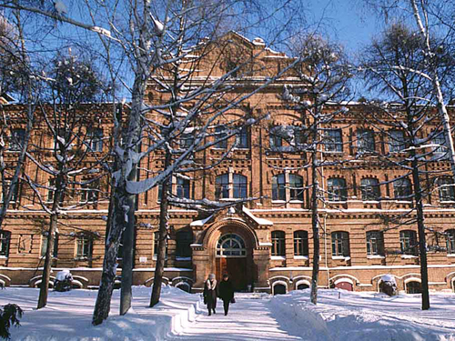

Самарская государственная сельскохозяйственная Академия (более 5 тыс. студентов),

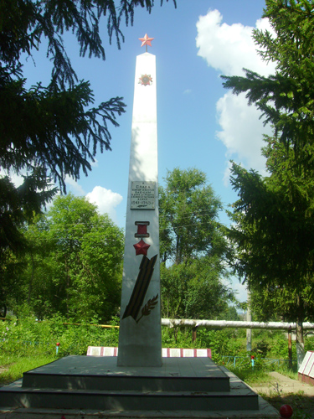

Памятник павшим в Великой Отечественной Войне

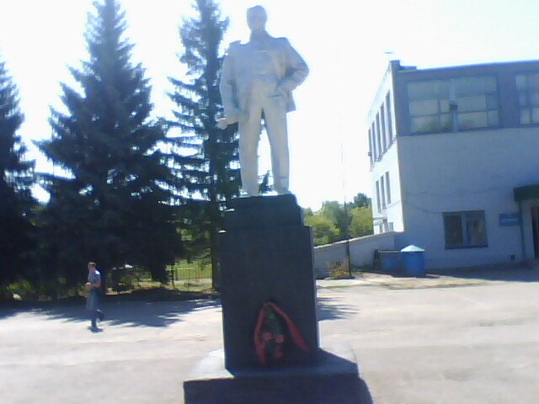

Памятник В.И. Ленина
Площадь им. Ленина

Приложение 3
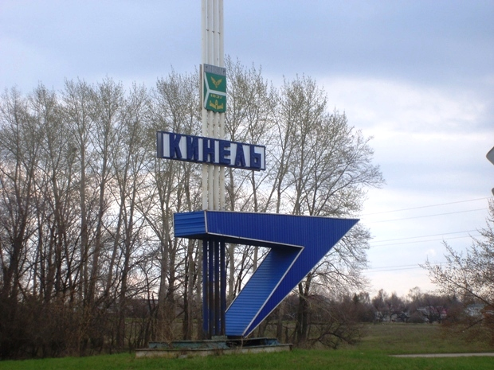

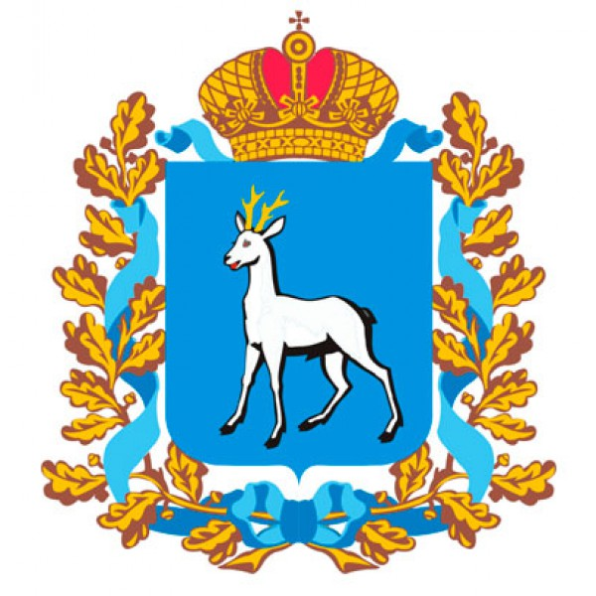
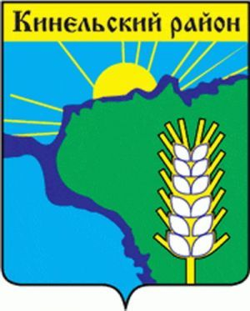

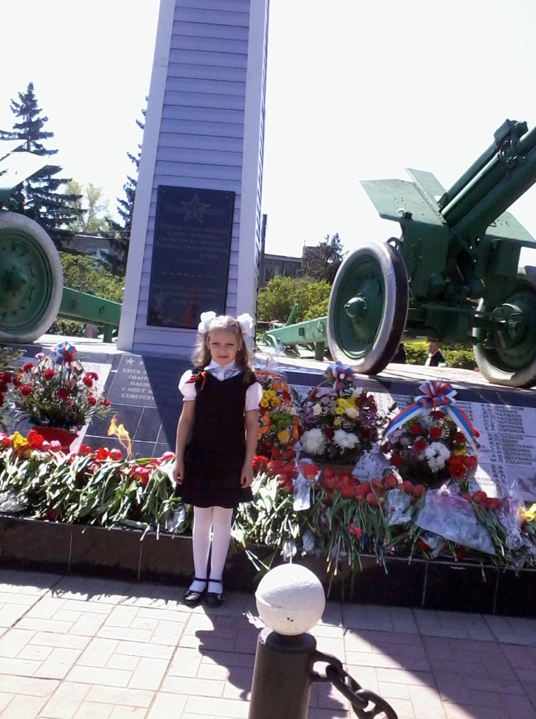
Приложение 4

